Приложение 1

к постановлению администрации
Артемовского городского округа
от 30.06.2023 №378-па

СХЕМА РАСПОЛОЖЕНИЯ
планируемых к образованию земельных участков Российская Федерация, Приморский край, Артемовский городской округ,
г. Артем, ул. Котельникова, в районе дома 2.
Фрагмент карты зон градостроительного зонирования и
планируемого размещения автомобильных дорог местного значения
Правил землепользования и застройки Артемовского городского округа

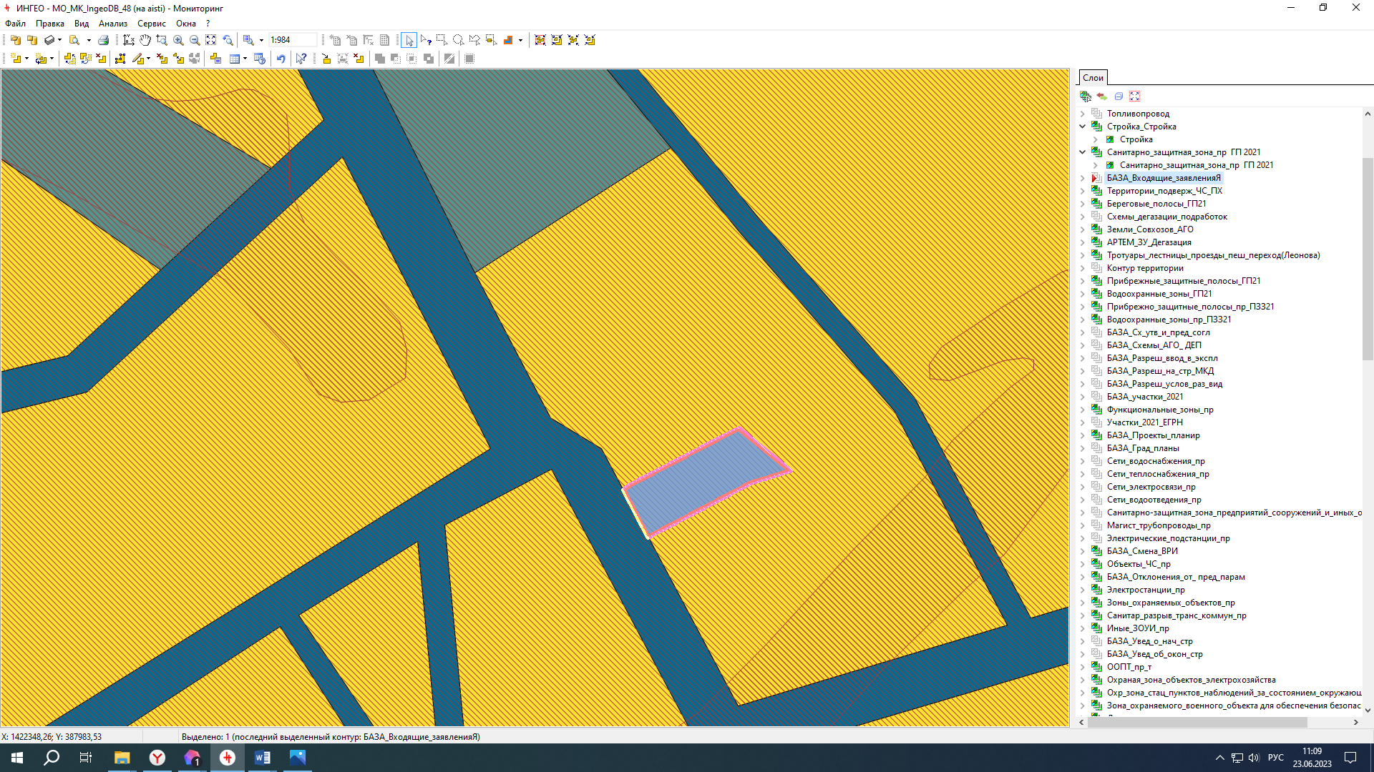

Количество земельных участков – 1.
Площадь земельного участка – 0,1076 га
Приложение 2

к постановлению администрации
Артемовского городского округа
от 30.06.2023 № 378-па

СХЕМА РАСПОЛОЖЕНИЯ
планируемых к образованию земельных участков: Российская Федерация, Приморский край, Артемовский городской округ,
г. Артем, ул. Хуторская, в районе дома 16/1.
Фрагмент карты зон градостроительного зонирования и
планируемого размещения автомобильных дорог местного значения
Правил землепользования и застройки Артемовского городского округа

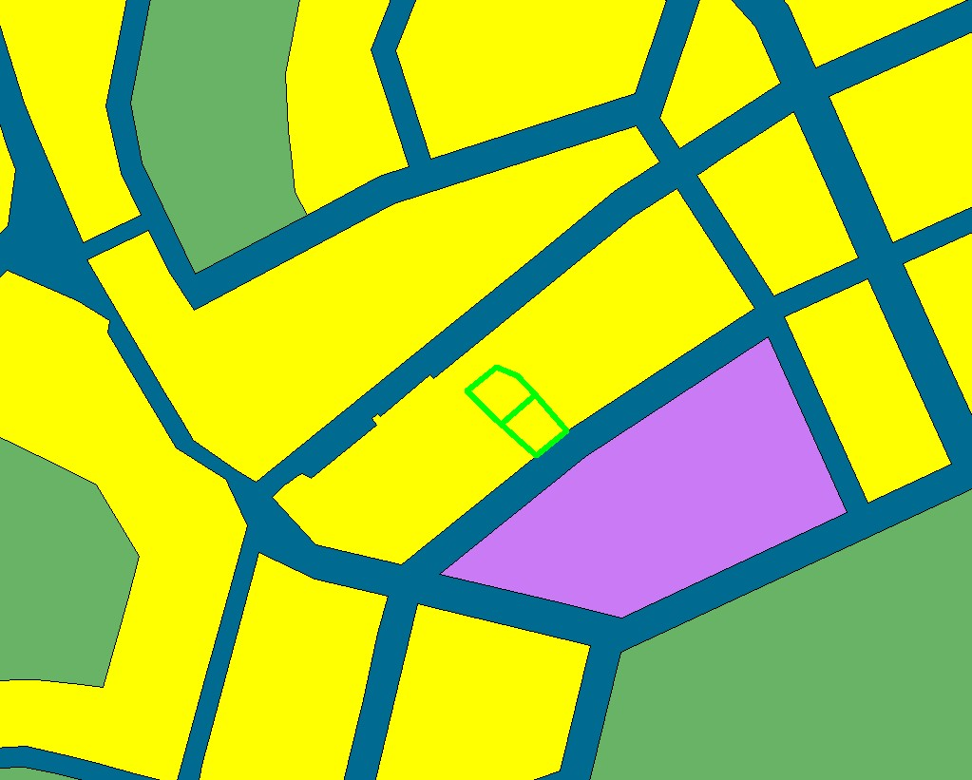

Количество земельных участков – 2.
Площадь отдельного земельного участка - 0,7 – 0,1 га

Приложение 3

к постановлению администрации
Артемовского городского округа
от 30.06.2023 № 378-па

СХЕМА РАСПОЛОЖЕНИЯ
планируемых к образованию земельных участков: Российская Федерация, Приморский край, Артемовский городской округ,
г. Артем, ул. 70 лет Октября, в районе дома 30.
Фрагмент карты зон градостроительного зонирования и
планируемого размещения автомобильных дорог местного значения
Правил землепользования и застройки Артемовского городского округа

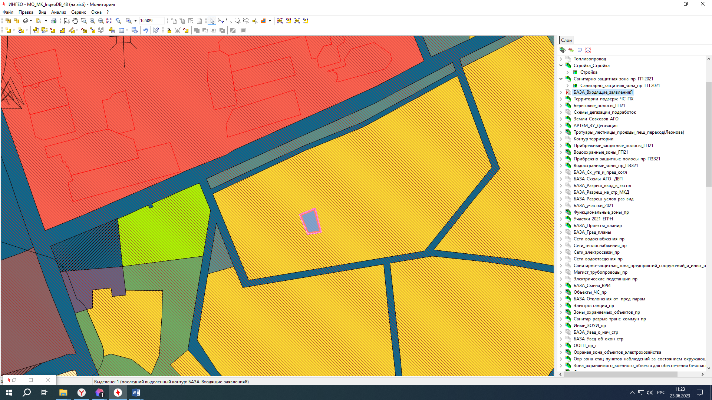

Количество земельных участков – 1.
Площадь отдельного земельного участка - 0,09 га
Приложение 4

к постановлению администрации
Артемовского городского округа
от 30.06.2023 № 378-па

СХЕМА РАСПОЛОЖЕНИЯ
планируемых к образованию земельных участков: Российская Федерация, Приморский край, Артемовский городской округ,
с. Суражевка, в районе пер. Кубанского.
Фрагмент карты зон градостроительного зонирования и
планируемого размещения автомобильных дорог местного значения
Правил землепользования и застройки Артемовского городского округа

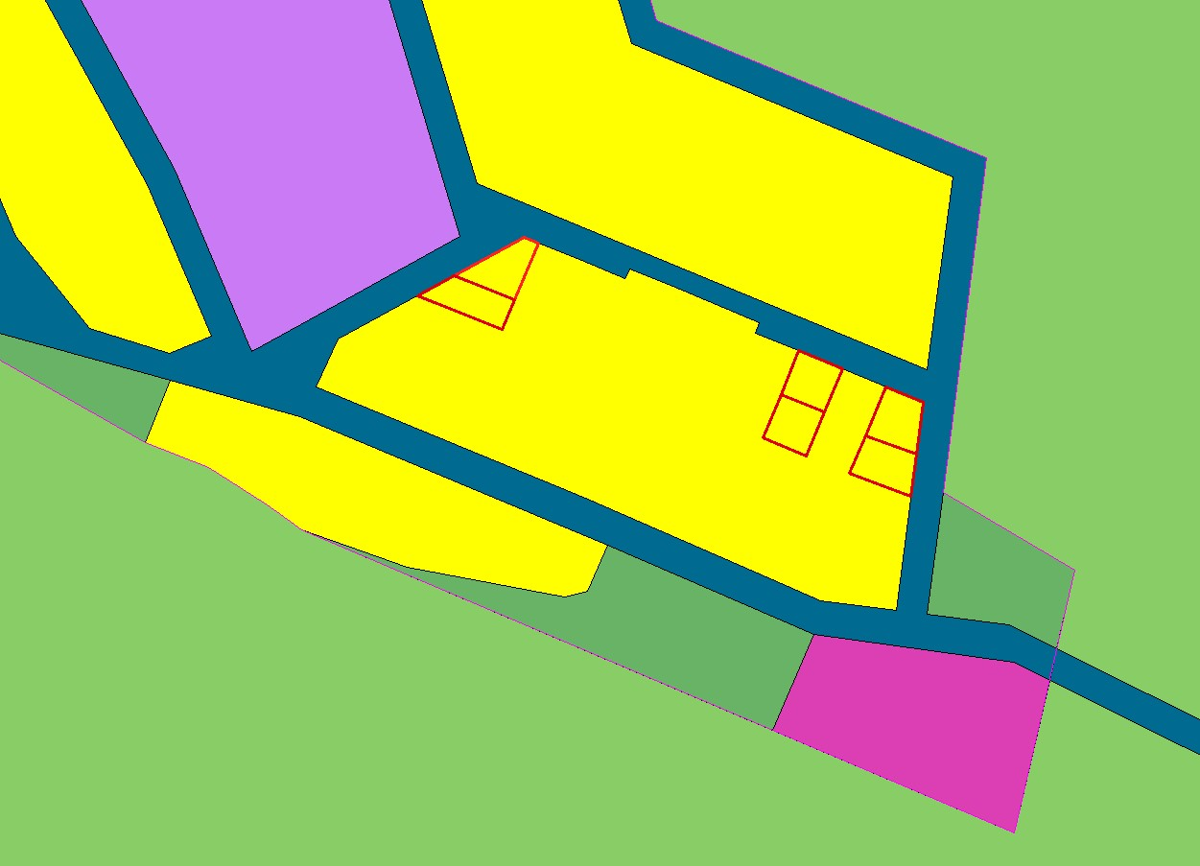

Количество земельных участков – 6.
Площадь отдельного земельного участка - 0,07 – 0,10 га
Приложение 5

к постановлению администрации
Артемовского городского округа
от 30.06.2023 № 378-па

СХЕМА РАСПОЛОЖЕНИЯ
планируемых к образованию земельных участков: Российская Федерация, Приморский край, Артемовский городской округ,
г. Артем, в районе ул. Молодежной.
Фрагмент карты зон градостроительного зонирования и
планируемого размещения автомобильных дорог местного значения
Правил землепользования и застройки Артемовского городского округа

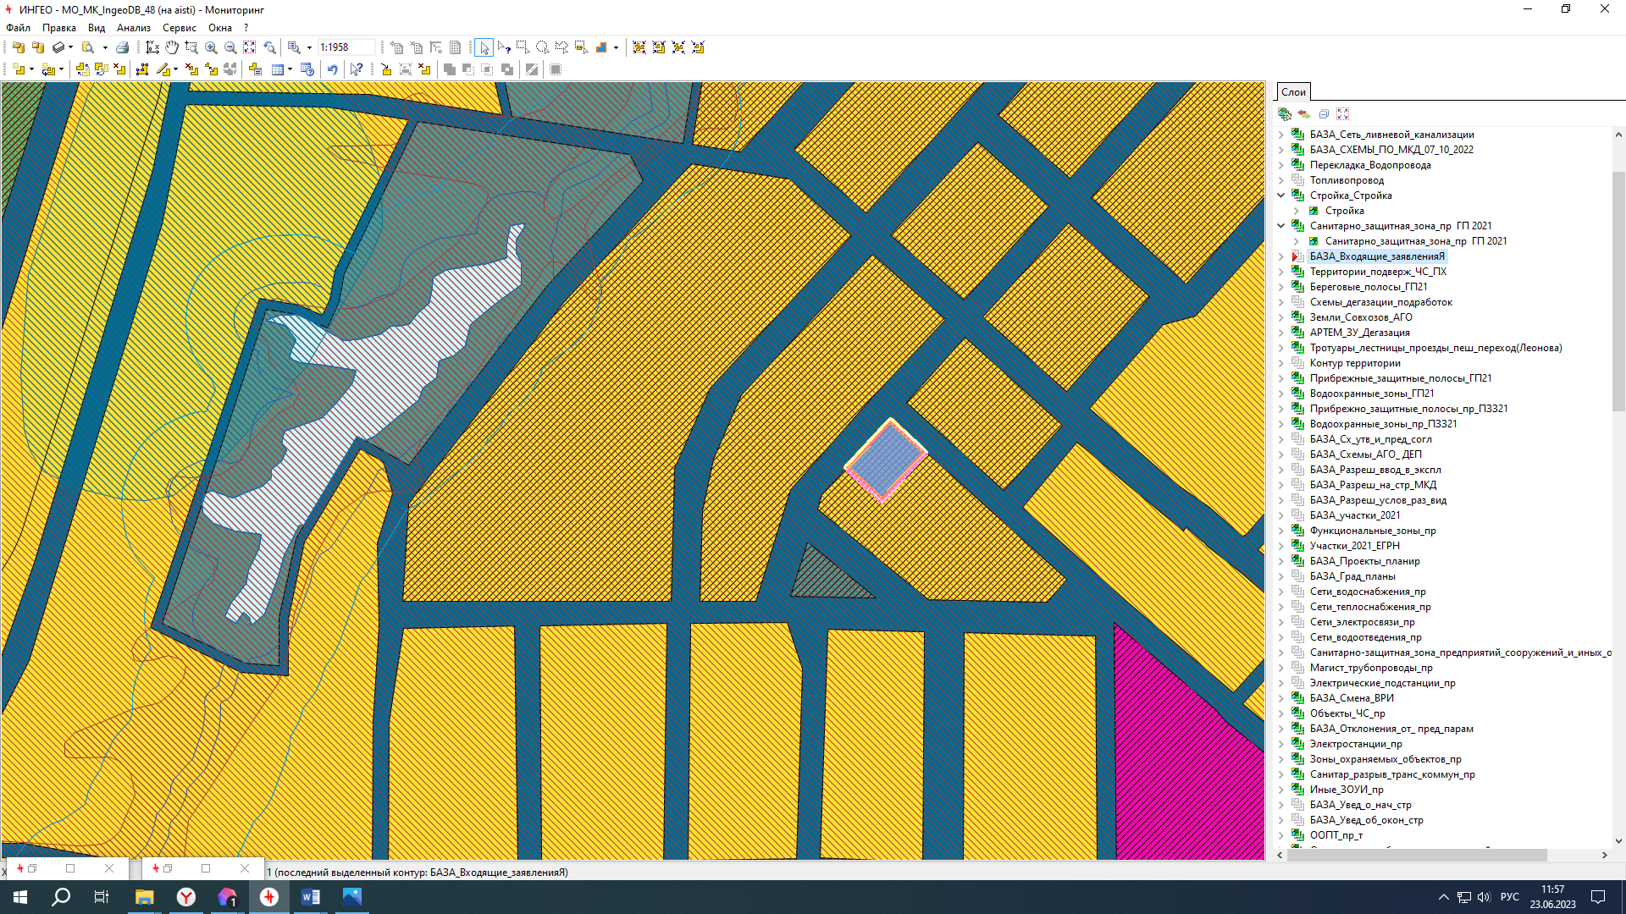

Количество земельных участков – 1.
Площадь земельного участка - 0,07 – 0,10 га
Приложение 6

к постановлению администрации
Артемовского городского округа
от 30.06.2023 № 378-па

СХЕМА РАСПОЛОЖЕНИЯ
планируемых к образованию земельных участков: Российская Федерация, Приморский край, Артемовский городской округ,
г. Артем, в районе ул. Молодежной.
Фрагмент карты зон градостроительного зонирования и
планируемого размещения автомобильных дорог местного значения
Правил землепользования и застройки Артемовского городского округа

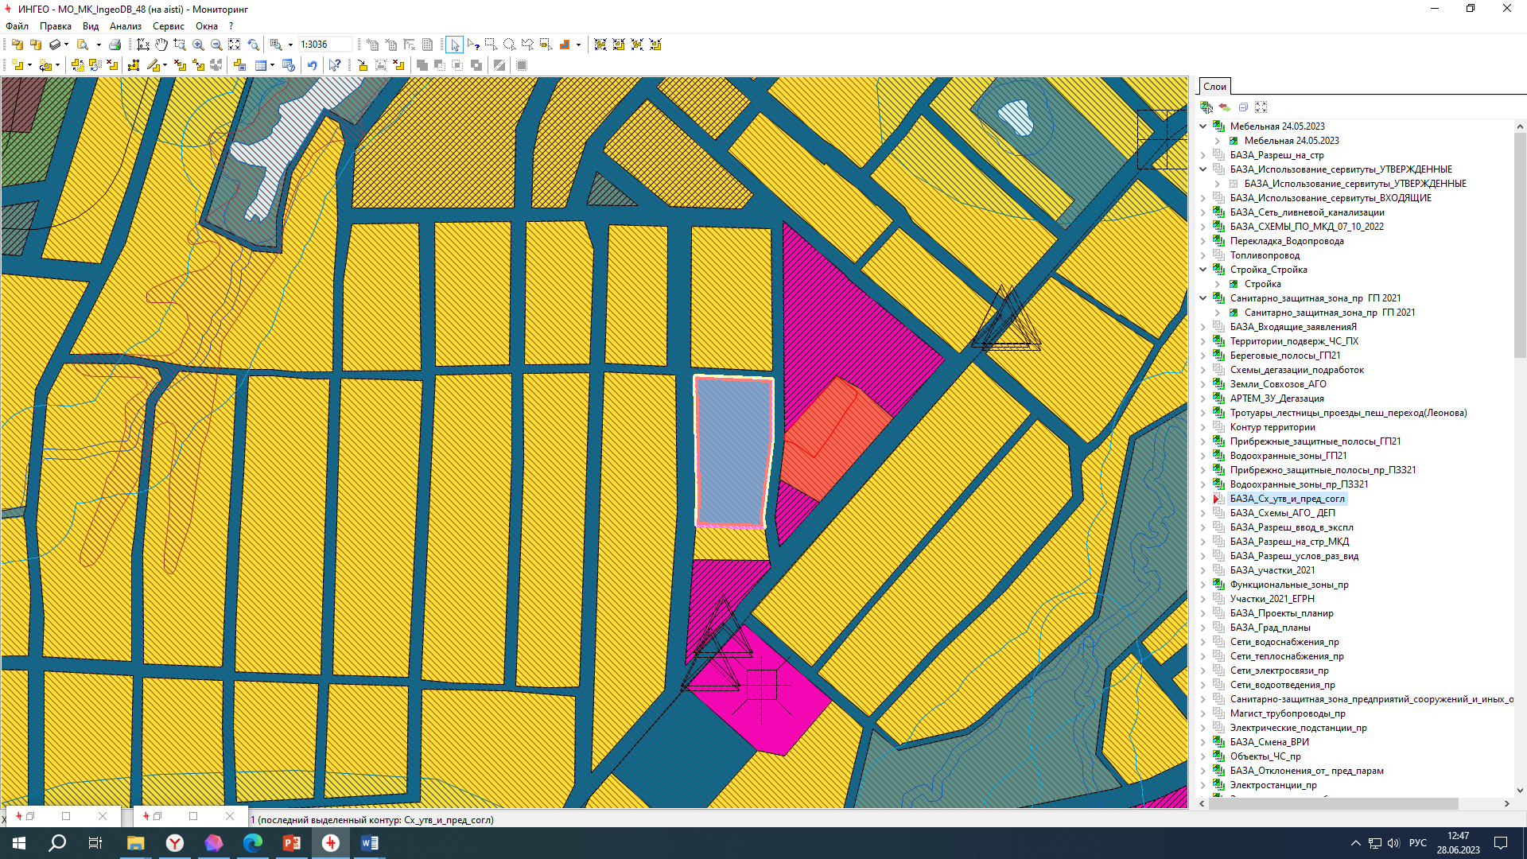

Общая площадь земельного участка – 1,1 га
Количество земельных участков – 10.
Площадь отдельного земельного участка - 0,07 – 0,10 га
Приложение 8

к постановлению администрации
Артемовского городского округа
от 30.06.2023 № 378-па

СХЕМА РАСПОЛОЖЕНИЯ
земельного участка с кадастровым номером 25:27:040101:341.
Местоположение установлено относительно ориентира, расположенного
в границах участка. Почтовый адрес ориентира Приморский край,
г. Артем, с. Ясное, ул. Чернышева, строит. № 43а.
Фрагмент карты зон градостроительного зонирования и
планируемого размещения автомобильных дорог местного значения
Правил землепользования и застройки Артемовского городского округа

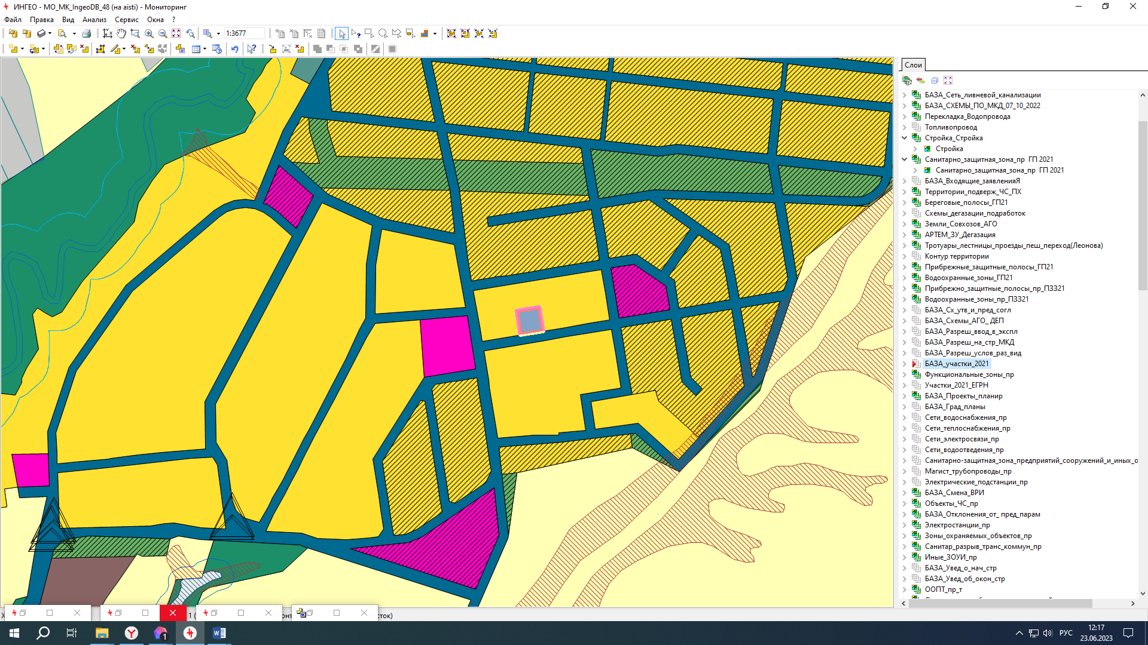

Общая площадь земельного участка - 0,18 га
Количество земельных участков – 2.
Площадь отдельного земельного участка – 0, 09 га
Приложение 7

к постановлению администрации
Артемовского городского округа
от 30.06.2023 № 378-па

СХЕМА РАСПОЛОЖЕНИЯ
земельного участка с кадастровым номером 25:27:010001:2144. Местоположение: Приморский край, г. Артем, с. Ясное, в районе ул. Зорге.
Фрагмент карты зон градостроительного зонирования и
планируемого размещения автомобильных дорог местного значения
Правил землепользования и застройки Артемовского городского округа

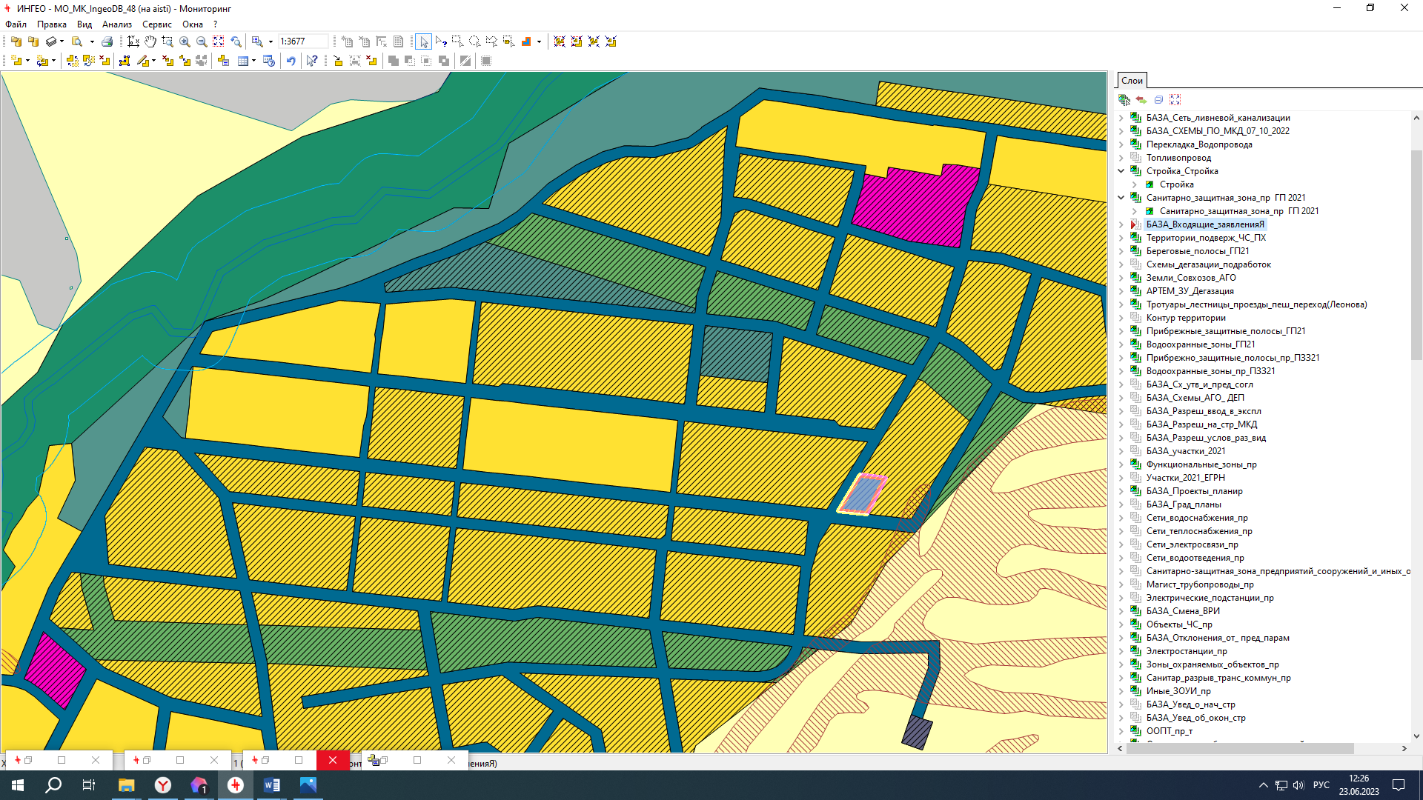

Общая площадь земельного участка - 0,18 га
Количество земельных участков – 2.
Площадь отдельного земельного участка – 0, 09 га
Приложение 9

к постановлению администрации
Артемовского городского округа
от 30.06.2023 № 378-па

СХЕМА РАСПОЛОЖЕНИЯ
земельного участка с кадастровым номером 25:27:010001:1037.
Местоположение установлено относительно ориентира, расположенного в границах участка. Почтовый адрес ориентира: Приморский край,
г. Артем, с. Ясное, ул. Зорге-2, строит. № 26.
Фрагмент карты зон градостроительного зонирования и
планируемого размещения автомобильных дорог местного значения
Правил землепользования и застройки Артемовского городского округа

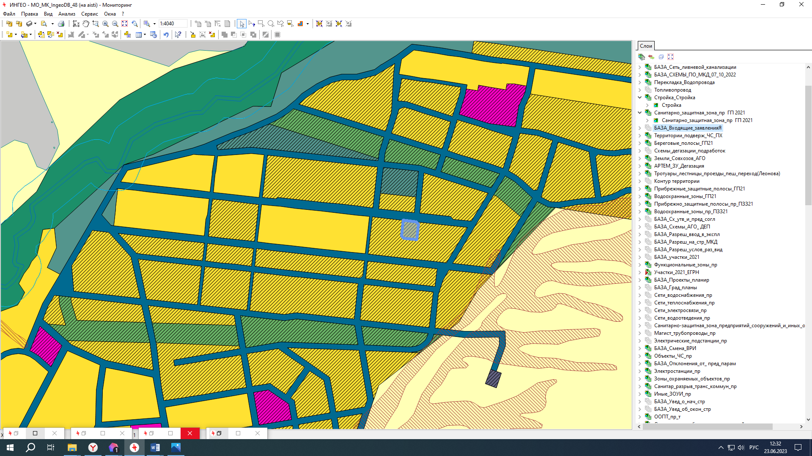

Общая площадь земельного участка - 0,18 га
Количество земельных участков – 2.
Площадь отдельного земельного участка – 0, 09 га
Приложение 10

к постановлению администрации
Артемовского городского округа
от 30.06.2023 № 378-па

СХЕМА РАСПОЛОЖЕНИЯ
земельного участка с кадастровым номером 25:27:050101:685.
Местоположение установлено относительно ориентира, расположенного в границах участка. Почтовый адрес ориентира: Приморский край,
г. Артем, с. Кролевцы, ул. Краснознаменная, строит. № 25/1.
Фрагмент карты зон градостроительного зонирования и
планируемого размещения автомобильных дорог местного значения
Правил землепользования и застройки Артемовского городского округа

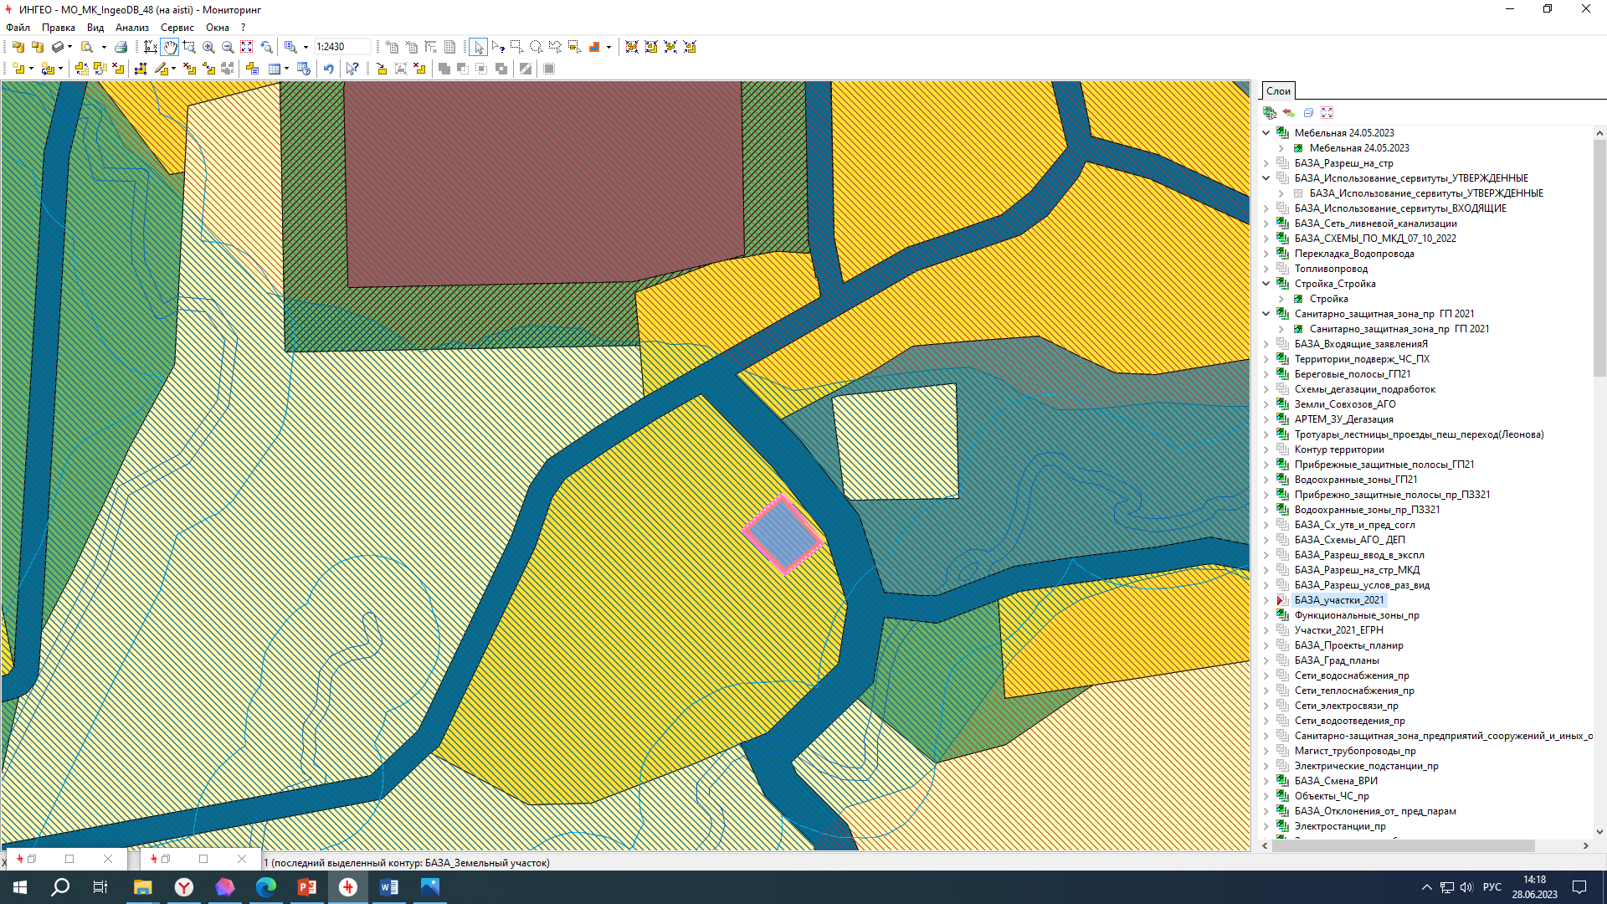

Общая площадь земельного участка - 0,18 га
Количество земельных участков – 2.
Площадь отдельного земельного участка – 0, 09 га
Приложение 11

к постановлению администрации
Артемовского городского округа
от 30.06.2023 № 378-па

СХЕМА РАСПОЛОЖЕНИЯ
земельного участка с кадастровым номером 25:27:030202:5236.
Местоположение: Приморский край, г. Артем, ул. 3-я Ключевая,
в районе дома 35
Фрагмент карты зон градостроительного зонирования и
планируемого размещения автомобильных дорог местного значения
Правил землепользования и застройки Артемовского городского округа

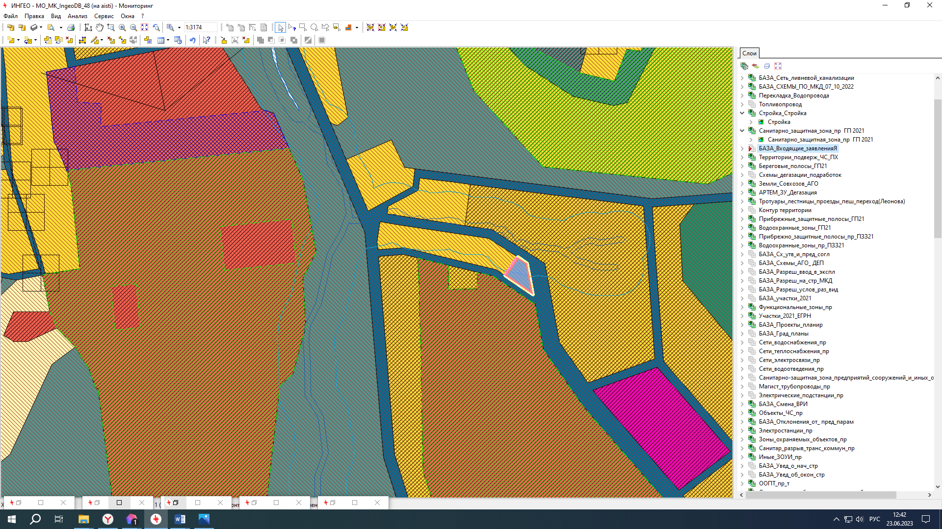

Общая площадь земельного участка - 0,18 га
Количество земельных участков – 2.
Площадь отдельного земельного участка – 0, 09 га

